# Tóm tắt bài báo khoa học

📄 Facial Expression Recognition Using Data Augmentation and Transfer Learning (Al Hak et al., 2024)

## 1. Vấn đề và mục tiêu nghiên cứu

Bài báo đề xuất một hệ thống nhận diện biểu cảm khuôn mặt (FER) sử dụng mô hình VGG16 kết hợp học chuyển giao (transfer learning) và kỹ thuật tăng cường dữ liệu (data augmentation) nhằm nâng cao độ chính xác, giảm overfitting và tận dụng sức mạnh từ mô hình đã được huấn luyện trên ImageNet.

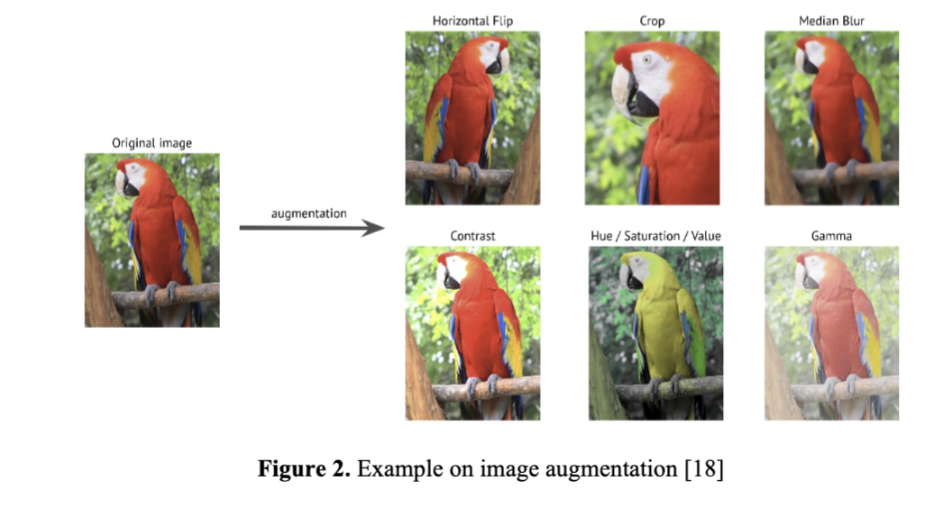

## 2. Phương pháp nghiên cứu

- Tiền xử lý: sử dụng median filter để loại nhiễu.  
- Tăng cường dữ liệu: áp dụng trực tuyến gồm flip, shift, zoom, rotate, thêm Gaussian noise.  
- Mô hình: dựa trên VGG16 (freeze layers), thêm 4 lớp fully connected mới với BatchNorm và Dropout.  
- Huấn luyện với Adam optimizer, 100 epochs.

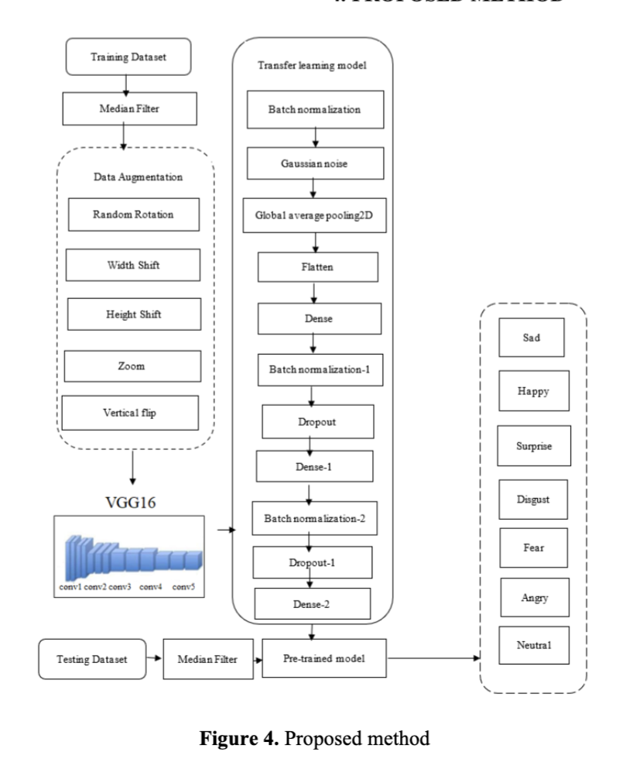

## 3. Dữ liệu thực nghiệm

- Dataset: FER2013 (35,887 ảnh, 7 loại cảm xúc).  
- Chia dữ liệu: 70% train – 30% test.  
- Tổng tham số: 14,883,399 (trong đó 13,146,119 trainable).

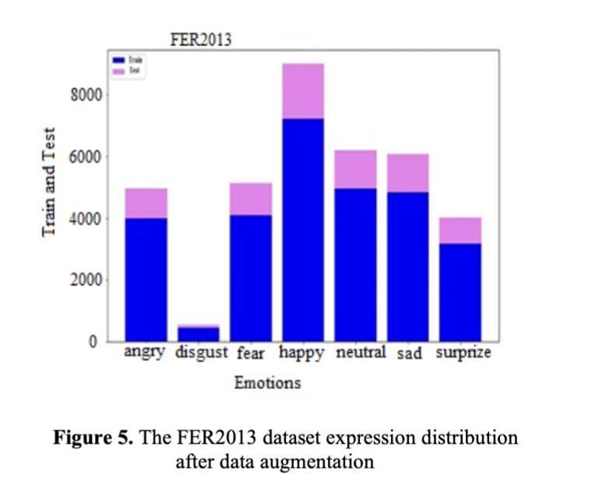

## 4. Kết quả nổi bật

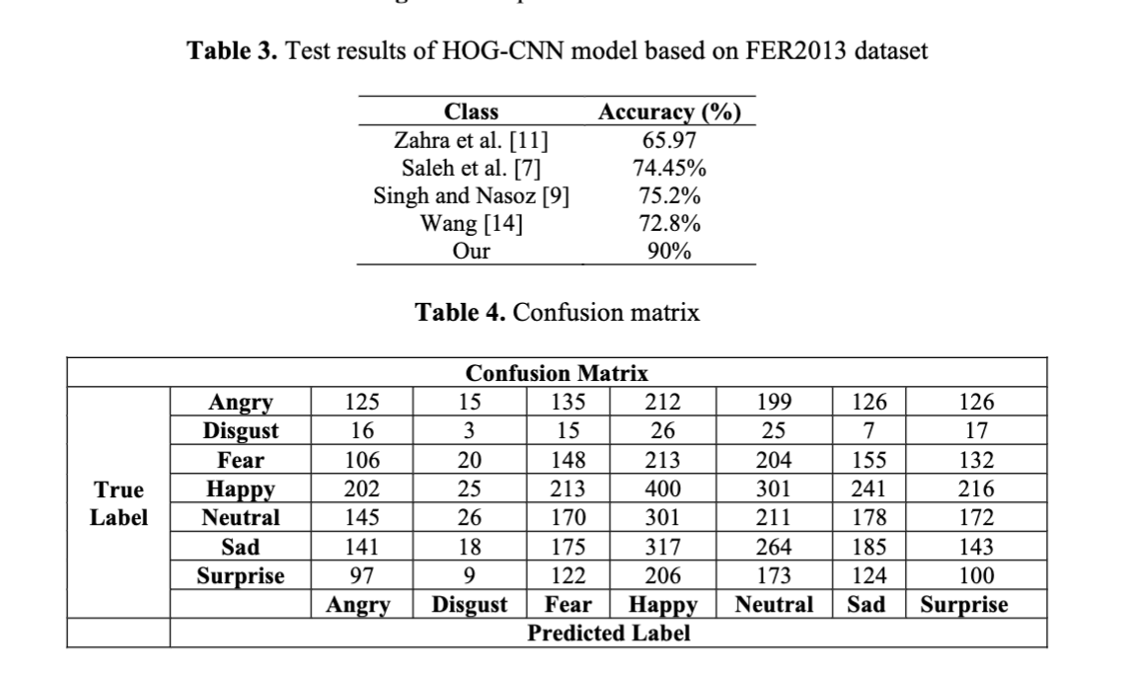

- So sánh với các phương pháp trước:  
 • Singh & Nasoz: 75.2%  
 • Zahra et al.: 65.97%  
 • Wang (GAN): 72.8%  
 • Saleh (VGG SpinalNet): 74.45%  
 • Phương pháp đề xuất: cao nhất – 90.00%

## 5. Đóng góp chính

- Tích hợp hiệu quả VGG16 với transfer learning và data augmentation.  
- Freeze mô hình pretrained và huấn luyện các tầng fully connected mới giúp tăng hiệu suất và giảm overfitting.  
- Ứng dụng tiềm năng trong giáo dục, y tế, an ninh, HCI.